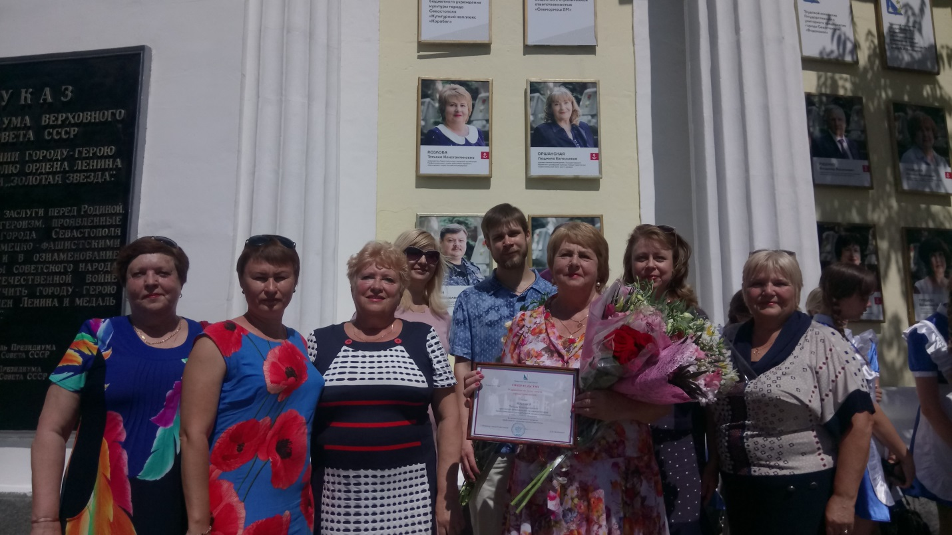

В День города 14 июля 2018 года председатель Севастопольской городской организации Профсоюза работников народного образования и науки РФ Козлова Татьяна Константиновна была занесена на городскую Доску почёта.

С приветственным словом обратился к собравшимся мэр города Дмитрий Овсянников:
– Городская Доска почёта – это особое место доблести и славы нашего родного города. Сюда заносятся имена самых достойных граждан. Благодарю вас за тот вклад, что вы вносите в социально- экономическое развитие Севастополя.
Татьяна Константиновна поблагодарила Правительство за высокую оценку её труда и отметила, что таких результатов удалось добиться только благодаря сплочённой и дружной работе единомышленников по профсоюзной работе.

